2016- 2017 EĞİTİM – ÖĞRETİM YILI 8. SINIF FEN BİLİMLERİ DERS PLÂNI
I.BÖLÜM
Dersin Adı: | Fen Bilimleri | 19. Hafta (6 – 10 Şubat 2017)
Sınıf: | 8. Sınıf
Ünite No-Adı: | 5. Ünite: Canlılar Ve Enerji İlişkileri
Konu: | Besin Zinciri Ve Enerji Akışı
Önerilen Ders Saati: | 4 Saat
II.BÖLÜM
Öğrenci Kazanımları/Hedef ve Davranışlar: |  | 8.5.1.1. Besin zincirindeki üretici-tüketici-ayrıştırıcı ilişkisini kavrar ve örnekler verir.  8.5.1.2. Bitkilerde besin üretiminde fotosentezin önemini kavrar ve fotosentezin nasıl gerçekleştiğini açıklar.
Ünite Kavramları ve Sembolleri: |  | Besin zinciri  Üretici  Tüketici  Ayrıştırıcı  Fotosentez
Uygulanacak Yöntem ve Teknikler: |  | Anlatım, Soru Cevap, Grup Çalışması
Kullanılacak Araç – Gereçler: |  | Besin Zinciri Ve Ağı Oluşturuyorum etkinliği için;  • Bitki ve hayvan resimleri  • Karton (yarım tabaka)  • Makas  • Yapıştırıcı
Açıklamalar: |  | Fotosentezin yapay ışıkta da meydana geldiği vurgulanır.
Yapılacak Etkinlikler: |  | Besin Zinciri Ve Ağı Oluşturuyorum (D.K. Sayfa: 119)
Özet: | Besin Zinciri Ve Enerji Akışı  Bir bölgede canlı ve cansızlardan oluşan sisteme ekosistem denir. Canlılar doğrudan veya dolaylı olarak beslenmek için, birbiriyle etkileşmesi sonucu besin zinciri oluştururlar. Bu nedenle canlılar arasında beslenmeye dayanan bir ilişki vardır ve bu ilişki de besin zincirine dayalıdır. Besin zinciri aynı zamanda canlıların beslenmedeki amacı olan enerji akışı için de gereklidir. Yani aslında besin zincirleri canlılar arasındaki beslenme ilişkisinin yanında enerji akışını da gösterir.  Besin zincirleri;  - Üreticiler,  - Tüketiciler ve  - Ayrıştırıcılar olmak üzere üç canlı grubundan oluşur.  Besin zincirlerinin ana kaynağı Güneş’tir. Doğadaki tüm canlılar besin zincirlerinin yapısına katılırlar. Besin zincirlerinin ilk halkasını her zaman üreticiler oluşturur. Üreticiler kendi besinlerini kendileri üreten canlılardır. Üreticiler besin üretmek için Güneş enerjisinden yararlanırlar. Bu nedenle tüm canlılar doğrudan ya da dolaylı olarak Güneş enerjisini kullanırlar. Üreticiler Güneş enerjisini doğrudan kullanabilen canlılardır. İnsanlar, genellikle besin zincirinin son halkasında yer alırlar.  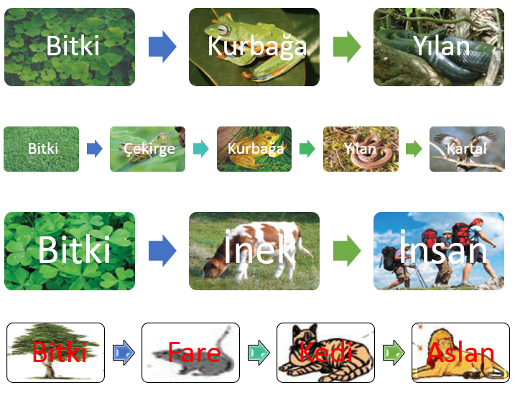  Doğadaki hayvan türlerinin çoğu, birden çok besini veya birden fazla hayvan aynı canlıyı besin olarak kullanabilir. Bu nedenle doğada karmaşık olarak birbiri ile iç içe geçmiş çok sayıda besin zinciri vardır. Besin zincirleri bir araya gelerek besin ağı oluşturur.  Besin zinciri veya besin ağını oluşturan canlılar arasında bir denge vardır. Herhangi bir basamaktaki değişim canlılar arasındaki dengeyi bozar. Örneğin fareler ortadan kalktığında bunlarla beslenen yılan, tilki, çakal, yırtıcı kuşlar, baykuş gibi hayvanların yaşama şansı azalır.  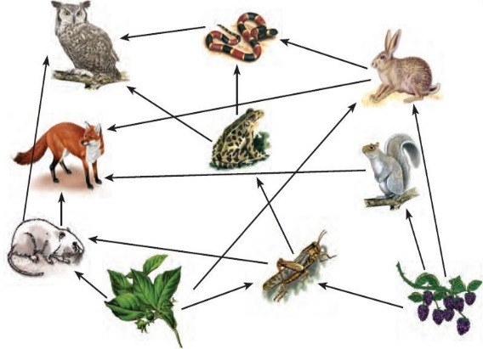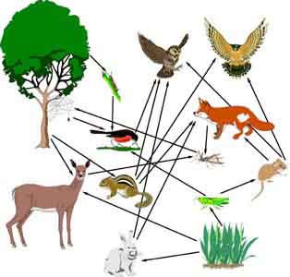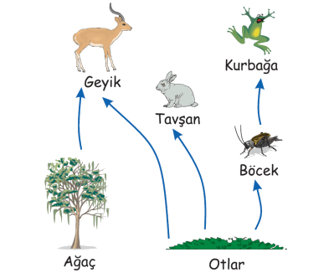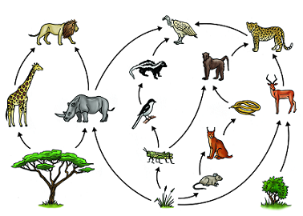  Yeryüzünde yaşayan bütün canlılar yaşamak ve beslenmek için birbirine muhtaçtır. Her canlı, ihtiyacı olan enerjiyi besinlerden sağlar. Bitkiler, kendi besinlerini kendisi üretir. Hayvanlar ise etle beslenenler, otla beslenenler, hem et hem otla beslenenler olmak üzere üç gruba ayrılır. Besin zinciri ve besin ağlarının ilk halkası üretici, üreticiyi ilk olarak tüketen canlı birincil tüketici, birincil tüketiciyle beslenen canlı ikincil tüketici, ikincil tüketiciyle beslenen canlı da üçüncül tüketici adını alır. Ayrıca besin zincirinin bütün halkalarında ölen canlıların toprağa karıştırılarak besin zincirine tekrar katılmasını sağlayan ayrıştırıcılar(mantar vb.) bulunmaktadır.  Üreticiler  Bir besin zincirinin ilk halkasında mutlaka üretici özelliğine sahip olan canlı türü yer alır. Üretici canlılar fotosentez ile besin üretirler. Ürettikleri besinlerin bir kısmını kendisi tüketirken bir kısmını da kök, gövde, yaprak, tohum, meyve gibi kısımlarında depo edebilirler. Bu depo edilen kısmını da besin zincirindeki canlılara aktarırlar. İnsanlar ve hayvanlar yaşadıkları cevrede bulunan hazır besinlerle beslenirler. Bu besinlerin önemli kısmını üreticiler oluşturur. Beslenmede etinden yararlandığımız hayvanların önemli kısmı da bitkilerle beslenirler. Etçiller olarak adlandırılan hayvanların besinleri ise bitki ile beslenen (otçul) başka hayvanlardır.  Üretici canlılara; yeşil bitkiler, mavi-yeşil algler, öglena, bazı mantarlar, klorofilli bakteriler (siyanobakteri) örnek olarak verilebilir. Bu canlıların ortak özelliği fotosentez için gerekli olan kloroplast ya da klorofil bulundurmalarıdır.  Tüketiciler  Besin üretmeyen ve besinini dışarıdan hazır olarak alan canlılara tüketici (heterotrof) denir. Örnek: Koyun, köpek, kaplumbağa. Tüketici olan canlı grupları da besin aldıkları kaynağa ve besin alma şekline göre gruplara ayrılırlar.  Sadece çevrelerindeki üretici canlıları yiyerek bitkisel kaynaklı olarak beslenen canlı grubuna otoburlar denir. Besin zincirinde üreticilerden sonraki basamakta yer alırlar. Örnek: Tavşan, Maymun, Koyun, Eşek gibi.  Çevrelerindeki hayvansal organizmaları yiyerek beslenen canlı grubuna ise etoburlar denir. Örnek: Timsah, Kertenkele, Baykuş gibi. Etoburlar besin zincirinde otoburlardan sonraki basamakta yer alırlar.  Çevrelerindeki bitkisel ve hayvansal kaynaklı organizmaları yiyerek beslenen canlı grubuna ise hem etçil hem otçul (hepçiller) denir. Örnek: İnsan, Tavuk, Ayı gibi.  Ayrıştırıcılar (Çürükçüller)  Tüketici olarak beslenen canlı gruplarından birisidir. Bu canlılar ihtiyaç duydukları besini, toprağa düşen bitki ve hayvan artıklarını çürüterek ve ölü organizmaları parçalayarak karşılarlar. Ayrıştırıcıların etkinlikleri sonucunda canlı vücudunu oluşturan organik ve inorganik maddeler toprağa geçmiş olur. Mantarları (küf mantarı, maya mantarı, şapkalı mantarlar) ve bakterilerin büyük bir kısmını ayrıştırıcılara örnek olarak verebiliriz. Ayrıştırıcılar besin zincirinin her basamağında bulunabilir.  Canlı gruplarından doğada en çok bulunan bitkiler yani üreticilerdir. Çünkü üreticiler güneş enerjisini doğrudan kullanabildikleri için daha fazla sayıda bulunurlar. Tüketiciler ise üreticilerden veya diğer otoburlardan dolaylı olarak güneş enerjisinden yararlandıkları için sayıları giderek azalır. Aynı şekilde üreticiler güneş enerjisini doğrudan kullanabildikleri için sahip oldukları enerji besin zincirinin diğer halkasındaki canlılara göre daha fazladır.  Doğada canlılar arasında hassas bir denge vardır. Bu denge bozulduğu zaman beraberinde birçok sorun oluşmaktadır. Konu girişinde yer alan gazete haberinde görüldüğü gibi bir bölgede doğal denge bozulduğunda bu durumdan, orada yaşayan diğer canlılar da etkilenmektedir. Haberimizde yer alan kene ve ağaç zararlısı tırtılların aşırı çoğalmasının nedeni bu canlılarla beslenen kuşların o bölgede azalmasından kaynaklanmaktadır. Yetkili kişilerin bu sorunu çözmek için geliştirdikleri yöntem de çok önemlidir. Zararlı canlıları yok edelim derken bu sefer başka problemlerin oluşmasına neden olabiliriz. Bu gibi olumsuzlukları önleyebilmek için canlılar arasındaki beslenme ilişkisini çok iyi bilmeliyiz. Bu ilişkiyi göstermek için besin piramidini kullanabiliriz.  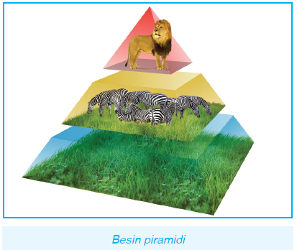  Besin piramidine baktığımızda doğada en çok bulunan canlı, üretici canlılardır. Üreticilerden sonra birinci derece tüketici canlılar, daha sonra da ikinci derece tüketiciler gelmektedir. Besin piramidinde yukarı doğru çıkıldıkça canlının sayısı azalmaktadır. En son basamakta yer alan canlılar, besin bulmada zorlanan ve genelde nesli tükenme tehlikesi ile karşı karşıya kalan canlılardır. Görüldüğü gibi besin piramidinde aşağıdan yukarı doğru gidildikçe besin miktarı azalmaktadır.  Fotosentez  Üreticiler diğer canlılardan farklı olarak kendileri için gerekli olan basit şeker (besin) ve oksijeni üretme yeteneğine sahiptirler. Topraktan kökler vasıtasıyla alınan su, havadan yapraklar vasıtasıyla alınan karbondioksit ve güneş ışığı kullanarak besin ve oksijen üretmesi olayına fotosentez adı verilir. Fotosentez; yeşil bitkiler, mavi-yeşil algler, öglena, bazı mantarlar ve klorofilli bakteriler (siyanobakteri) tarafından gerçekleştirilebilen bir olaydır. Bakteriler ve alglerde tüm fotosentez tepkimeleri sitoplâzmada bulunan klorofiller ile gerçekleştirilir. Gelişmiş bir bitkinin tüm hücrelerinde fotosentez yapılmaz. Sadece yeşil olan yani kloroplast bulunduran hücrelerinde fotosentez gerçekleşir.  Fotosentez olayının gerçekleşebilmesi için;  - Karbondioksit,  - Su,  - Kloroplast (klorofil) ve  - Işık gerekir.  Bitkiler fotosentez sonucu oksijen ve glikoz (basit şeker) üretirler. Fotosentez olayı bir kimyasal olaydır. Bu nedenle aşağıdaki kimyasal denklem ile gösterilir.  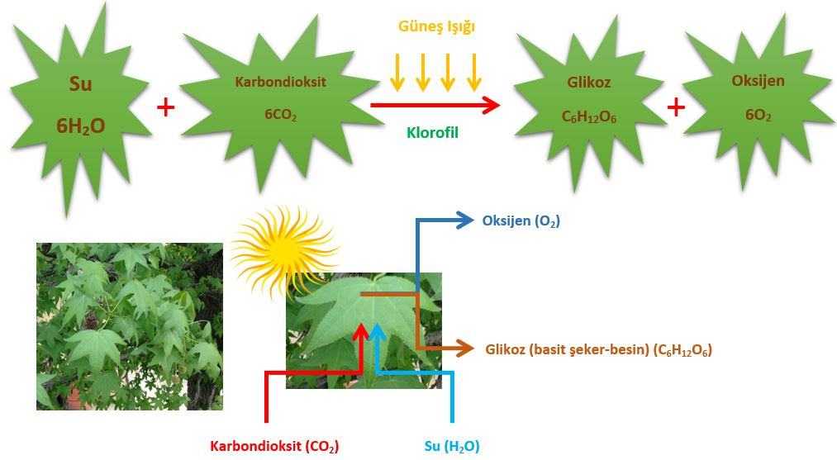  Fotosentez için ışık enerjisi gereklidir. Fotosentez ışık enerjisinin kullanıldığı tek biyolojik olaydır. Işık olmazsa bitkiler fotosentez yapamaz, yalnız ışık alabildikleri zaman fotosentez yapabilirler. Bitkiler gündüz fotosentez için ışık kaynağı olarak güneş ışığını kullanırlar. Ancak fotosentez lamba gibi yapay ışık kaynakları ile de gerçekleşir. Fakat yapay ışıkta fotosentez hızı güneş ışığını alan ortamlara göre daha yavaştır.  Bitkiler ışık enerjisini doğrudan kullanamazlar. Bitkilerin yeşil kısımlarında bulunan klorofil ışık enerjisini yaşamsal faaliyetlerde kullanılması için kimyasal enerjiye çevirir. Bu kimyasal enerjiyi üreticiler glikoz elde etmek için kullanır. Yani ışık enerjisinin bitkiler tarafından kullanılabilmesi için klorofil tarafından kimyasal enerjiye dönüştürülmesi gerekir. Buradan da anlaşılacağı üzere fotosentez için klorofil de gereklidir. Klorofil, bitkilerin başta yapraklar olmak üzere yeşil kısımlarında bulunmaktadır. Gelişmiş bitkilerde klorofil bitkiye yeşil rengini verir ve kloroplast organeli içerisinde yer alır.  Fotosentez için ışık ve klorofil dışında su ve karbondioksit gereklidir. Fotosentez hızını bu faktörler farklı şekillerde etkiler.  Fotosentez Hızına Etki Eden Faktörler  Fotosentez hızına etki eden faktörler, genetik (iç) faktörler ve çevresel (dış) faktörler olarak ikiye ayrılır.  Genetik (dış) faktörler bitkinin kalıtımında bulunan faktörlerdir. Bunlar;  - Klorofil miktarı,  - Yaprak sayısı ve genişliği ile  - Kök yapısı gibi faktörlerdir.  Bitkiye dışarıdan alınan faktörler ise çevresel (dış) faktörlerdir. Bunlar;  - Karbondioksit miktarı,  - Su miktarı,  - Işık enerjisinin şiddeti ve miktarı gibi faktörlerdir.  Fotosentez sadece güneş ışığında gerçekleşmez, ışık verebilen bütün ışık kaynaklarında (doğal-yapay) fotosentez gerçekleşebilir. Işık enerjisinin şiddeti ve miktarı arttıkça fotosentez hızlanır. Bir süre sonra en uygun hıza ulaşır ve sabit hızda devam eder. Ayrıca fotosentez hızını ışık rengi de etkiler. Fotosentez, kırmızı ve mor ışıkta en hızlı, yeşil ışıkta en yavaş gerçekleşir.  Fotosentez hızı ışık enerjisinde olduğu gibi karbondioksit ve su miktarı arttıkça artar ve uygun hıza ulaştığında sabit hızla devam eder.  Fotosentez hızını etkileyen önemli unsurlardan biri de sıcaklıktır. Fotosentezin gerçekleşmesinde görev alan ve enzim adı verilen yapılar düşük ve yüksek sıcaklıklarda çalışmaz. Bu nedenle fotosentez için en uygun sıcaklık 25 ⁰C-30 ⁰C‘dir. Bu sıcaklık değerine yaklaştıkça fotosentez hızı artar, bu sıcaklık değeri geçildiğinde ise enzimlerin yapısı bozulur. Bu nedenle fotosentez hızı düşer.  Fotosentez hızına etki eden faktörlerle ilgili grafikler aşağıdaki gibidir. Grafik yorumları yapılarak hangi faktörlerin fotosentez hızını hangi şekilde etkilediğini görebilirsiniz.  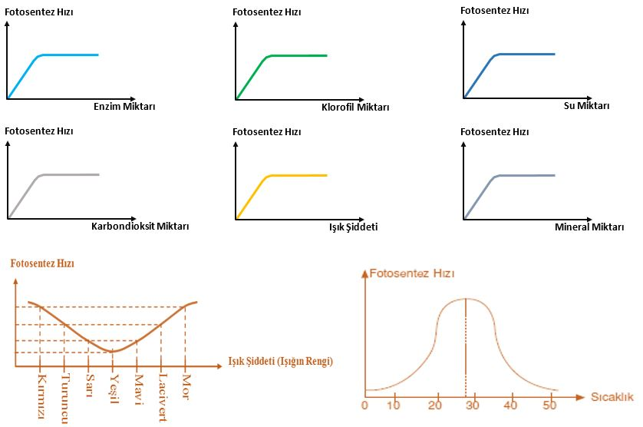  Fotosentezin Canlılar İçin Önemi  Üreticiler tarafından gerçekleştirilen fotosentez olayı, hem fotosentez için gerekli olan maddeler hem de fotosentez sonucu oluşan ürünlerden dolayı canlılar için çok büyük öneme sahiptir. Fotosentezin canlılar için önemlerinden bazılarını aşağıdaki şekilde sıralamak mümkündür:  - Fotosentez olayı sayesinde doğadaki oksijen ve karbondioksit dengesi sağlanır. Atmosferdeki oksijenin yaklaşık %30’u karadaki bitkiler tarafından üretilirken, geri kalan %70’lik bölüm denizlerde ve okyanuslarda bulunan ve fotosentez yapabilen bitkiler, algler ve bazı bakteriler tarafından üretilir.  - Fotosentez olayında üretilen besin maddeleri diğer canlıların (tüketicilerin) yaşamını sürdürmesi için gereklidir.  - Fotosentez olayı sayesinde güneş enerjisi diğer canlıların kullanabileceği hale getirilir.  - Tekstilde kullanılan pamuk, inşaatlarda, mobilyacılıkta, kâğıt üretiminde kullanılan ağaç, sıvı yağlar, mumlar, ilaç hammaddeleri ve baharatlar fotosentez sonucu elde edilen ürünlerdir.  - Enerji üretmek için kullanılan doğal gaz, petrol ve kömür gibi fosil yakıtların kaynağı geçmişte fotosentez yapan canlılar tarafından tutulan güneş enerjisidir. Doğadaki enerji dönüşümünün temeli fotosentezdir denilebilir.  - Fotosentezde karbondioksitin kullanılması, atmosferdeki karbondioksit oranını ve sera etkisini azaltır.  Doğadaki bir bitkinin ya da hazırladığımız bir deney düzeneğindeki herhangi bir canlının fotosentez yapıp yapmadığını anlayabilmek için iyot çözeltisi kullanılır. İyot nişastanın ayıracıdır ve nişastayı mavi–mor renge boyar. Yapraklara iyot çözeltisi damlatıldığında yapraklar mavi–mor renge boyanıyorsa bitkide fotosentez sonucu glikoz üretilmiş ve nişastaya dönüştürülmüştür.  - Bitkiler hiçbir zaman bulundukları ortamdan organik besin alamaz, inorganik besin alabilir.  - Fotosentez sonucu besin üretildiği için, fotosentez olayı bitki ağırlığının artmasına yani bitkide madde miktarının artmasına yol açar.  - Fotosentez sonucu üretilen glikoz; amino asit, yağ asidi, gliserin ve vitamine dönüşebilir. Bunlardan üretilen karbonhidrat, protein ve yağ gibi besinler de bitkinin kök, gövde, yaprak, tohum, meyve gibi kısımlarında depolanır.
III.BÖLÜM
Ölçme ve Değerlendirme: | *Boşluk dolduralım  *Eşleştirelim Ölçme ve değerlendirme için projeler, kavram haritaları, tanılayıcı dallanmış ağaç, yapılandırılmış grid, altı şapka tekniği, bulmaca, çoktan seçmeli, açık uçlu, doğru-yanlış, eşleştirme, boşluk doldurma, iki aşamalı test gibi farklı soru ve tekniklerden uygun olanı uygun yerlerde kullanılacaktır.
IV.BÖLÜM
Dersin Diğer Derslerle İlişkisi:
V.BÖLÜM
Planın Uygulanmasıyla İlgili Diğer Açıklamalar:
………………………………….. Uygundur
Fen Bilimleri Öğretmeni ………………………………………
Okul Müdürü
www.FenEhli.com

